PEMERINTAH PROVINSI DAERAH KHUSUS IBUKOTA JAKARTA
DINAS PARIWISATA DAN EKONOMI KREATIF
Bidang Data, Informasi dan Pengembangan Destinasi

LAPORAN PELAKSANAAN TUGAS TENAGA AHLI
Kegiatan Penyediaan dan Pengelolaan Data Statistik Pariwisata Jakarta — Tahun Anggaran 2026
Nama Tenaga Ahli | [Nama Tenaga Ahli]
NIK / No. Kontrak | [NIK / No. Kontrak]
Jabatan / Posisi | Tenaga Ahli Database Administrator (Senior)
Kualifikasi | S1 Teknik Informatika/Ilmu Komputer/Sistem Informasi, pengalaman minimal 7 tahun
Periode Laporan | Bulan ke-3 (Laporan Bulanan Ketiga)
Sub Kegiatan | Perencanaan Daya Tarik Wisata Provinsi
Lokasi | Provinsi DKI Jakarta

I. PENDAHULUAN
Laporan ini merupakan laporan bulanan ketiga atas pelaksanaan kegiatan Penyediaan dan Pengelolaan Data Statistik Pariwisata Jakarta Tahun Anggaran 2026. Bila bulan pertama difokuskan pada fondasi data dan dashboard percontohan, dan bulan kedua pada operasionalisasi platform secara mandiri serta perluasan data, maka bulan ketiga difokuskan pada penataan data di tingkat arsitektur: (1) membangun dan mengoperasikan Lake House data pariwisata tiga lapis (mentah–bersih–penyaji) yang berjalan otomatis setiap hari pada server milik Dinas, sebagai tindak lanjut arahan rapat 13 Juli 2026 mengenai kebutuhan lake house yang tetap fleksibel bila kelak dipindahkan ke basis data lain; (2) pengembangan platform lakehouse dengan Rantai Lake, yaitu konsol pengelolaan lakehouse yang sekaligus menjadi alat dashboarding — dashboard dapat disusun secara manual maupun melalui percakapan dengan asisten AI, dengan jawaban yang selalu menyertakan kueri dan sumber datanya; serta (3) memastikan seluruh tampilan data pada platform Dinas dibaca dari lake house tersebut, bukan lagi menembak layanan luar setiap kali halaman dibuka, sehingga tampilan tetap hidup meskipun layanan sumber sedang terganggu.
Sebagai Database Administrator, tenaga ahli bertanggung jawab menyiapkan dan mengelola basis data statistik pariwisata pada infrastruktur mandiri Dinas — pada bulan ini berkembang menjadi lake house tiga lapis — menyusun struktur penyimpanan, menjaga kinerja kueri, serta menetapkan mekanisme pencadangan, pemulihan, dan pemeliharaan.
II. URAIAN TUGAS
Sesuai Kerangka Acuan Kerja (KAK) kegiatan, uraian tugas untuk posisi ini adalah sebagai berikut:
a. Merancang struktur basis data statistik pariwisata pada platform Database (logical & physical data model);
b. Menyusun skema tabel, indeks, constraint, view, dan partisi sesuai kebutuhan analitik;
c. Melaksanakan loading data hasil pengumpulan, pembersihan, dan validasi ke dalam Database;
d. Melakukan optimasi kinerja basis data (query tuning, indexing, statistik, partitioning);
e. Menyusun tata kelola akses dan keamanan basis data (role, privilege, audit trail);
f. Menyusun pedoman backup, recovery, dan pemeliharaan basis data;
g. Mendokumentasikan basis data (ERD, kamus tabel, panduan operasional).
III. PELAKSANAAN PEKERJAAN BULAN INI
Pada bulan ketiga, tenaga ahli membangun lake house data pariwisata di atas server Dinas: data mentah disimpan dalam format terbuka pada object storage, dibaca oleh satu mesin analitik yang sekaligus menyajikan tabel agregat untuk dashboard. Struktur ini menjawab kebutuhan agar data tetap dapat dipindahkan ke basis data lain di kemudian hari tanpa memindahkan isinya. Realisasi terhadap uraian tugas:
Uraian Tugas (KAK) | Realisasi Bulan Ini
Perancangan struktur data tiga lapis | Merancang dan menerapkan lapisan Bronze (mentah, format terbuka Apache Iceberg, lengkap kolom audit: waktu penarikan, sumber, nomor batch, sidik jari baris), Silver (bersih & bertipe), dan Gold (agregat penyaji dashboard).
Skema tabel, view & tabel agregat | Menyusun 225 tabel mentah, 224 view bersih hasil inferensi tipe otomatis dengan ambang konversi 95%, serta 6 tabel mart penyaji; pemutakhiran mart memakai pola tabel-bayangan lalu ditukar secara atomik agar dashboard tidak pernah membaca tabel setengah jadi.
Loading data terkurasi & tervalidasi | Menjalankan pemuatan harian terjadwal (pukul 02.00) untuk seluruh dataset Satu Data Jakarta dan berkas pendataan lapangan; seluruh proses idempoten sehingga pengulangan tidak menimbulkan duplikasi.
Optimasi kinerja | Menyetel mesin analitik agar dashboard membaca tabel agregat (bukan menghitung ulang dari data mentah); hasil pemantauan menunjukkan waktu respons kueri persentil-95 sebesar 210 ms dengan tingkat kesalahan kueri 0%.
Tata kelola akses & keamanan | Memisahkan pengguna basis data untuk aplikasi (hanya baca, terbatas pada lapisan penyaji) dan untuk operator; seluruh kredensial dipindahkan ke variabel lingkungan container dan tidak lagi tertulis di dalam kode.
Backup, recovery & pemeliharaan | Menyiapkan pencadangan harian pukul 04.00 (salinan inkremental bucket data ke bucket cadangan, dapat diarahkan ke penyimpanan terpisah), prosedur pemulihan per tanggal, serta pemeliharaan berkala berupa penghapusan snapshot lama (retensi 7 hari) agar metadata dan penyimpanan tidak membengkak.
Dokumentasi | Menyusun dokumen operasional lake house (cara menjalankan dari nol, lapisan data, jadwal, prosedur pencadangan/pemulihan) yang disimpan bersama kode.

IV. BUKTI PELAKSANAAN
Bukti berupa struktur lake house yang berjalan, isi lapisan penyaji, dan hasil pemantauan kinerja.
Struktur penyimpanan lake house per 26 Agustus 2026:
Lapisan | Bentuk penyimpanan | Isi | Jumlah
Bronze (mentah) | Apache Iceberg di object storage | Salinan apa adanya dataset SDI + berkas pendataan lapangan, lengkap kolom audit (waktu tarik, sumber, batch) | 225 tabel
Silver (bersih) | View bertipe di ClickHouse | Kolom sudah bertipe (angka/tanggal/teks bersih) + dimensi bersama (negara, bulan) | 224 view
Gold (penyaji) | Tabel agregat ClickHouse | Mart siap dashboard: wisman, kuliner, event, atlas, kesiapan GCI, kunjungan DTW | 6 mart

Sumber: lakehouse Dinas per 26 Agustus 2026. Bronze menyimpan data mentah dalam format terbuka (Apache Iceberg) sehingga tidak terkunci pada satu mesin basis data.
Isi lapisan penyaji (Gold) yang dibaca dashboard:
Mart Gold | Isi | Baris
serving.mart_wisman | Wisatawan mancanegara per bulan / negara / kawasan | 276
serving.mart_kunjungan_dtw | Kunjungan 31+ daya tarik wisata (DTW) beserta sumber & tanggal terbit | 35
serving.mart_gci_readiness | Kesiapan data per indikator GCI/GPCI | 28
serving.mart_event | Event & pengunjung event | 9
serving.mart_kuliner | Kuliner (Michelin/TripAdvisor) per wilayah | 5
serving.mart_atlas | Pendataan lapangan Atlas (restoran, pertunjukan, suvenir, nightlife) | 4

Sumber: lapisan Gold lakehouse (ClickHouse) per 26 Agustus 2026 — seluruh angka pada dashboard dibaca dari tabel-tabel ini.
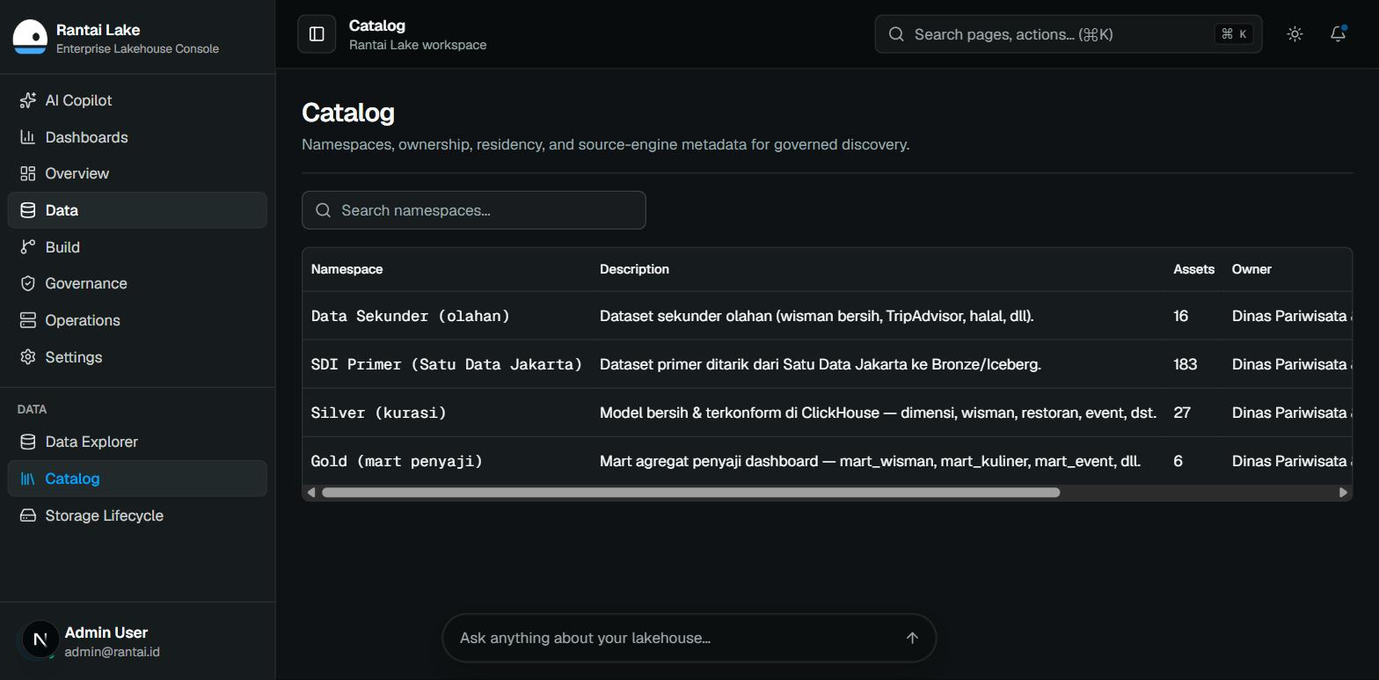
Gambar 1. Katalog lake house dengan pembagian ruang nama (primer, sekunder, bersih, penyaji) beserta kepemilikan data.
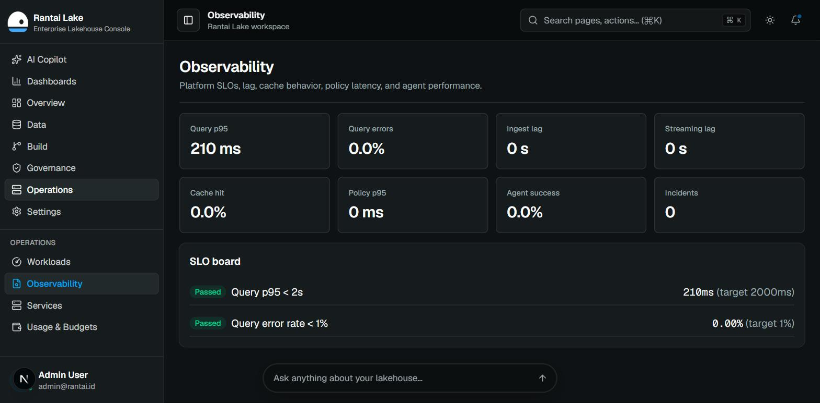
Gambar 2. Pemantauan kinerja — waktu respons kueri persentil-95 210 ms, kesalahan kueri 0%, tanpa insiden.
V. RENCANA TINDAK LANJUT — PENGEMBANGAN PLATFORM AI-DATA
Sebagai kelanjutan, tim melanjutkan pengembangan Jakarta Tourism Intelligence Platform — satu fondasi AI-Data yang menggabungkan lima kemampuan inti: Data Gathering, Lakehouse Making, Dashboarding, AI Analyst, dan Policy Insight Layer. Pada bulan ketiga ini kemampuan Lakehouse Making telah terwujud dan berjalan otomatis, kemampuan Dashboarding meningkat menjadi alat bantu mandiri bagi pengguna, dan kemampuan AI Analyst mulai berfungsi melalui asisten yang dapat menjawab pertanyaan langsung di atas data Dinas. Tahap berikutnya adalah memantapkan lapisan Policy Insight — mengubah jawaban data menjadi bahan kebijakan yang tetap dapat diaudit sampai ke baris datanya.
Pada pengembangan platform, DBA berperan memantapkan operasi lake house: menguji pemulihan dari cadangan secara berkala, memperluas mart penyaji untuk indikator baru, serta menyiapkan pemisahan ruang data antar-unit agar platform siap dipakai lebih dari satu bidang di lingkungan Dinas.
VI. PENUTUP
Lake house data pariwisata telah berdiri dan berjalan otomatis di server Dinas, lengkap dengan pencadangan, pemulihan, dan pemeliharaan. Tahap berikutnya adalah uji pemulihan berkala dan perluasan mart penyaji untuk indikator baru.

Mengetahui,  Pejabat Pembuat Komitmen | Jakarta, ......................... 2026  Tenaga Ahli yang bersangkutan
( Bima Agung ) | ( [Nama Tenaga Ahli] )
NIP. 197907162011011008 | Tenaga Ahli Database Administrator (Senior)

